

ПАСПОРТ

АППАРАТ ДЛЯ HOT DOG

Модели: HKN-Y00, HKN-Y02, HKN-Y03,
HKN-Y04, HKN-Y00-6

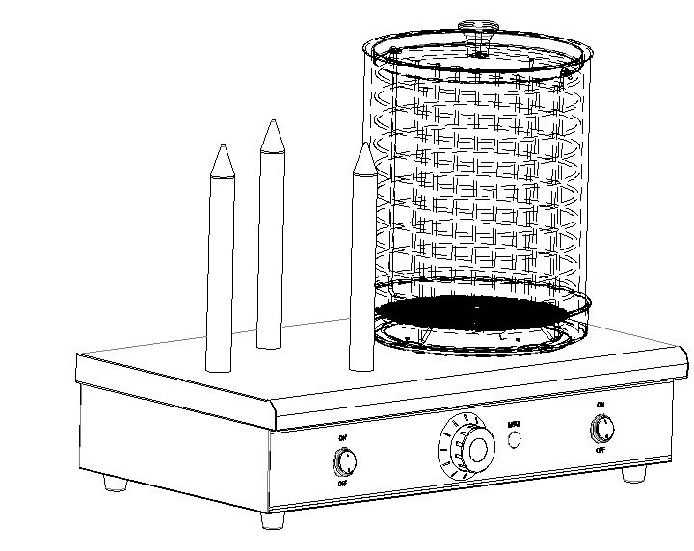
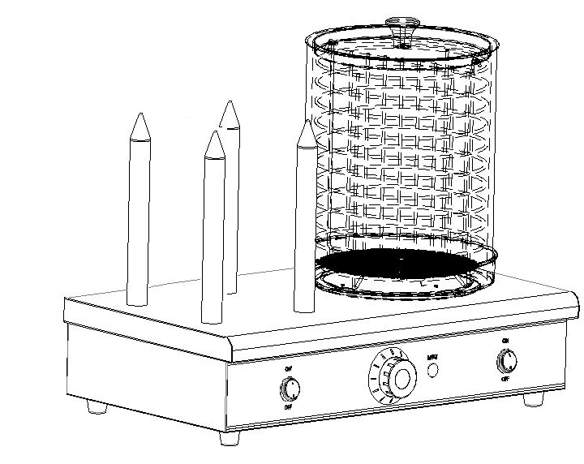

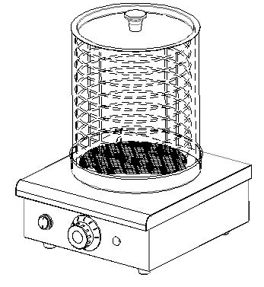


ВВЕДЕНИЕ

УВАЖАЕМЫЕ ГОСПОДА!
Вы приобрели профессиональное оборудование. Прежде чем Вы приступите к работе с ним, обязательно ознакомьтесь с настоящим Паспортом и сохраняйте его в течение всего срока эксплуатации оборудования.
Помните, что, выполняя все указания, изложенные в настоящем Паспорте, Вы тем самым продлите срок эксплуатации оборудования и избежите травм обслуживающего персонала.
Мы надеемся, что наши рекомендации максимально облегчат Вам работу с оборудованием.

Аппарат предназначен для варки на пару сосисок и хранения их в теплой и влажной среде, благодаря воде, налитой в бак.
На баке с водой находится стеклянная колба, внутри которой находится корзина из двух частей: одна для сосисок, которые нужно приготовить, другая – для готовых сосисок. Сосиски не вступают в непосредственный контакт с водой.
В моделях с нагреваемыми штырями, они помогают разогревать булочки изнутри.
Регулятор позволяет устанавливать температуру ТЭНа, нагревающего воду.
Оборудование предназначено для профессионального использования и должно обслуживаться квалифицированным персоналом.

ВНИМАНИЕ
Разместите аппарат на устойчивой и жаропрочной поверхности.
Не располагайте устройство рядом со стеной или легко возгораемыми материалами. Минимально допустимое расстояние до предметов, стен и т.п. – 10 см.

ПРИМЕНЕНИЕ
Залить 650 мл воды в контейнер для воды.
Не использовать аппарат без воды.

ЭКСПЛУАТАЦИЯ
- Установить требуемую температуру.
- При необходимости быстрого разогрева, установить регулятор в положение «MAX».

ВЫКЛЮЧЕНИЕ
- Повернуть регулятор в положение «0»
- Выключить питание.
- Дождаться, пока аппарат охладится.
- Помыть аппарат.

ОЧИСТКА И ОБСЛУЖИВАНИЕ
- Отключить аппарат от электросети
- Необходимо мыть аппарат после каждого применения
- Для очистки использовать только неабразивные средства для нержавеющей стали, мыльную воду или жидкость для посудомоечной машины с мягкой губкой.
- Протереть устройство влажной тряпочкой.
- Протереть устройство мягкой сухой материей
- Не мыть устройство струей воды, так как это может привести к выходу его из строя.
- Не погружать аппарат и шнур питания в воду или другие жидкости.
- Не помещать устройство рядом с источниками тепла.

ТЕХНИЧЕСКИЕ ХАРАКТЕРИСТИКИ

Модель | Напряжение | Мощность | Количество штырей | Размеры
HKN-Y00 | 220~240В | 450 Вт | 0 | 320x290x410см
HKN-Y02 | 220~240В | 550 Вт | 2 | 390x290x410см
HKN-Y03 | 220~240В | 600 Вт | 3 | 540x290x410см
HKN-Y04 | 220~240В | 650 Вт | 4 | 540x290x410см
HKN-Y06 | 220~240В | 750 Вт | 6 | 660x290x410см

